
Об утверждении Регламентов государственных услуг в области авторского и смежных прав
Утративший силу
Приказ Министра юстиции Республики Казахстан от 27 февраля 2014 года № 85. Зарегистрирован в Министерстве юстиции Республики Казахстан 15 марта 2014 года № 9224. Утратил силу приказом и.о. Министра юстиции Республики Казахстан от 29 мая 2015 года № 305
Сноска. Утратил силу приказом и.о. Министра юстиции РК от 29.05.2015 № 305 (вводится в действие по истечении десяти календарных дней после дня его первого официального опубликования).
В соответствии с подпунктом 2) статьи 10 Закона Республики Казахстан от 15 апреля 2013 года «О государственных услугах», ПРИКАЗЫВАЮ:
1. Утвердить:
1) Регламент государственной услуги «Государственная регистрация прав на произведения, охраняемые авторским правом», согласно приложению 1 к настоящему приказу;
2) Регламент государственной услуги «Аккредитация организаций, управляющих имущественными правами на коллективной основе», согласно приложению 2 к настоящему приказу;
3) Регламент государственной услуги «Выдача справок о сдаче на хранение рукописи, хранение рукописей неопубликованных произведений», согласно приложению 3 к настоящему приказу.
2. Комитету по правам интеллектуальной собственности Министерства юстиции Республики Казахстан обеспечить:
1) государственную регистрацию настоящего приказа в Министерстве юстиции Республики Казахстан;
2) после регистрации настоящего приказа обеспечить его официальное опубликование;
3) обеспечить опубликование настоящего приказа на Интернет-ресурсе Министерства юстиции Республики Казахстан.
3. Признать утратившими силу:
1) приказ Министра юстиции Республики Казахстан от 27 июня 2011 года № 239 «Об утверждении Регламентов государственных услуг в сфере интеллектуальной собственности» (зарегистрированный в Реестре государственной регистрации нормативных правовых актов 15 августа 2011 года за № 7133, опубликованный в газете «Юридическая газета» 9 мая 2012 года № 66 (2248));
2) приказ Министра юстиции Республики Казахстан от 28 сентября 2012 года № 327 «О внесении изменения в приказ Министра юстиции Республики Казахстан от 27 июня 2011 года № 239 «Об утверждении Регламентов государственных услуг в сфере интеллектуальной собственности» (зарегистрированный в Реестре государственной регистрации нормативных правовых актов 19 октября 2012 года № 8035).
4. Контроль за исполнением настоящего приказа возложить на председателя Комитета по правам интеллектуальной собственности Министерства юстиции Республики Казахстан.
5. Настоящий приказ вводится в действие по истечении десяти календарных дней после дня его первого официального опубликования.
Министр юстиции
Республики Казахстан Б. Имашев
Приложение 1
к приказу Министра юстиции
Республики Казахстан
от 27 февраля 2014 года № 85
Регламент государственной услуги
«Государственная регистрация прав на произведения,
охраняемые авторским правом»
1. Общие положения
1. Государственная услуга «Государственная регистрация прав на произведения, охраняемые авторским правом» (далее – государственная услуга) оказывается на основании Стандарта государственной услуги «Государственная регистрация прав на произведения, охраняемые авторским правом», утвержденного постановлением Правительства Республики Казахстан от 28 января 2014 года № 34 (далее – Стандарт) Комитетом по правам интеллектуальной собственности Министерства юстиции Республики Казахстан (далее – услугодатель).
2. Форма оказываемой государственной услуги: бумажная.
3. Результат оказания государственной услуги – свидетельство о государственной регистрации прав на объект авторского права, либо мотивированный отказ в рассмотрении с возвратом представленных материалов, выдаваемого на бумажном носителе.
2. Описание порядка действий структурных подразделений
(работников) услугодателя в процессе оказания государственной
услуги
4. Основанием для начала процедуры (действия) по оказанию государственной услуги является получение услугодателем заявления и документов услугополучателя, предусмотренных в пункте 9 Стандарта, необходимых для оказания государственной услуги.
5. Процедуры (действия), входящие в состав процесса оказания государственной услуги:
1) регистрация заявления сотрудником канцелярии услугодателя в единой системе электронного документооборота государственных органов (далее – ЕСЭДО);
2) рассмотрение заявления руководителем услугодателя;
3) рассмотрение заявления заместителем руководителя услугодателя;
4) рассмотрение заявления руководителем управления по реализации государственной политики в области авторского и смежных прав;
5) рассмотрение заявления и оформление результата оказания государственной услуги главным экспертом или экспертом управления по реализации государственной политики в области авторского и смежных прав;
6) подписание результата оказания государственной услуги руководителем услугодателя;
7) направление результата оказания государственной услуги услугополучателю.
3. Описание порядка взаимодействия структурных подразделений
(работников) услугодателя в процессе оказания государственной
услуги
6. В процессе оказания государственной услуги задействованы следующие структурные подразделения (работники) услугодателя:
1) сотрудник канцелярии услугодателя;
2) руководитель услугодателя;
3) заместитель руководителя услугодателя;
4) руководитель управления по реализации государственной политики в области авторского и смежных прав;
5) главный эксперт или эксперт управления по реализации государственной политики в области авторского и смежных прав.
7. Описание последовательности процедур (действий) между структурными подразделениями (работниками) услугодателя:
1) сотрудник канцелярии услугодателя в течение одного рабочего дня со дня поступления документов, проводит регистрацию полученных документов в ЕСЭДО, и передает на рассмотрение руководителю услугодателя, при этом в правом нижнем углу заявления проставляется регистрационный штамп на государственном языке с указанием даты поступления и входящего номера;
2) руководитель услугодателя рассмотрев заявление, в течение одного рабочего дня со дня поступления документов отписывает его заместителю руководителя услугодателя;
3) заместитель руководителя услугодателя рассмотрев заявление, в течение одного рабочего дня со дня поступления документов отписывает его руководителю управления по реализации государственной политики в области авторского и смежных прав;
4) руководитель управления по реализации государственной политики в области авторского и смежных прав в течение одного рабочего дня со дня поступления документов отписывает главному эксперту или эксперту управления оказания юридических услуг и лицензирования;
5) главный эксперт или эксперт управления по реализации государственной политики в области авторского и смежных прав со дня получения на рассмотрение пакета документов услугополучателя, рассматривает заявление и документы, предусмотренные в пункте 9 Стандарта, необходимых для оказания государственной услуги, затем направляет на подписание руководителю услугодателя результат оказания государственной услуги (государственная услуга оказывается в течение 20 (двадцати) рабочих дней со дня сдачи пакета документов, при выдаче дубликатов в течение 10 (десяти) рабочих дней);
6) руководитель услугодателя в течение одного рабочего дня подписывает результат оказания государственной услуги;
7) сотрудник канцелярии услугодателя в течение одного рабочего дня направляет результат оказания государственной услуги через почту на адрес услугополучателя.
Схема получения государственной услуги приведена в приложении 1 к настоящему Регламенту.
Сноска. Пункт 7 с изменением, внесенным приказом Министра юстиции РК от 13.06.2014 № 200 (вводится в действие по истечении десяти календарных дней после его первого официального опубликования).
4. Описание порядка взаимодействия с центром обслуживания
населения и (или) иными услугодателями, а также порядок
использования информационных систем в процессе оказания
государственной услуги
8. Государственная услуга оказывается в бумажном виде.
Услугодатель в процессе оказания государственной услуги не взаимодействует с центром обслуживания населения и (или) иными услугодателями.
9. Подробное описание последовательности процедур (действий), взаимодействий структурных подразделений (работников) услугодателя в процессе оказания государственной услуги, а также описание порядка взаимодействия с иными услугодателями и (или) центром обслуживания населения и порядка использования информационных систем в процессе оказания государственной услуги отражается в справочнике бизнес-процессов оказания государственной услуги согласно приложению 2 к настоящему регламенту.
Сноска. Регламент дополнен пунктом 9 в соответствии с приказом Министра юстиции РК от 13.06.2014 № 200 (вводится в действие по истечении десяти календарных дней после его первого официального опубликования).
Приложение 1
к регламенту государственной услуги
«Государственная регистрация прав на
произведения, охраняемые авторским правом»
Схема получения государственной услуги
Сноска. Приложение 1 с изменением, внесенным приказом Министра юстиции РК от 13.06.2014 № 200 (вводится в действие по истечении десяти календарных дней после его первого официального опубликования).
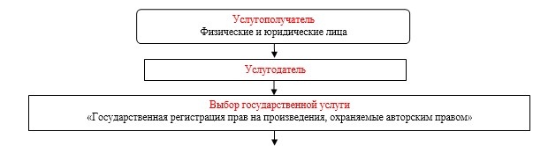
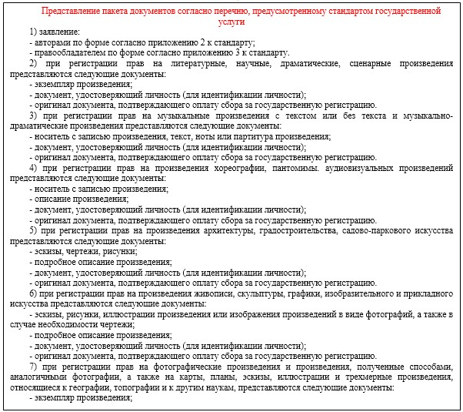
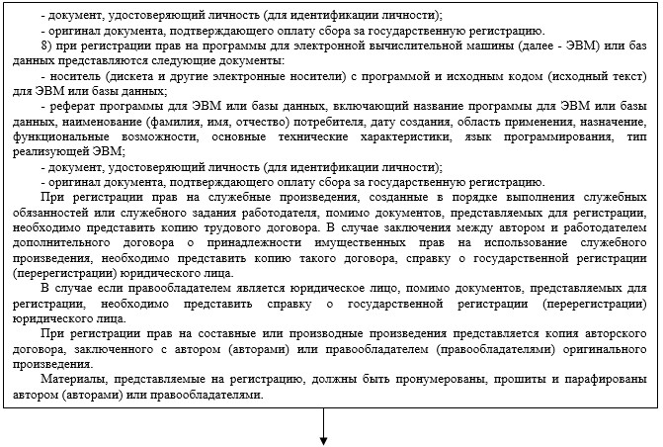
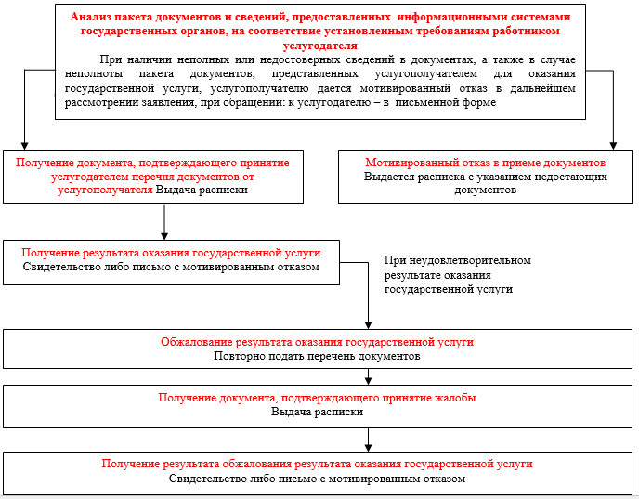
Приложение 2
к регламенту государственной услуги
«Государственная регистрация прав
на произведения, охраняемые авторским правом
форма
Справочник
бизнес-процессов оказания государственной услуги «Государственная регистрация прав на произведения, охраняемые авторским правом»
Сноска. Регламент дополнен Приложением 2 в соответствии с приказом Министра юстиции РК от 13.06.2014 № 200 (вводится в действие по истечении десяти календарных дней после его первого официального опубликования).
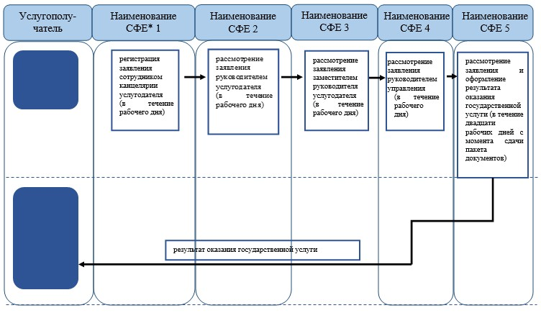
*СФЕ - структурно - функциональная единица: взаимодействие структурных подразделений (работников) услугодателя, центра обслуживания населения, веб-портала «электронного правительства»;
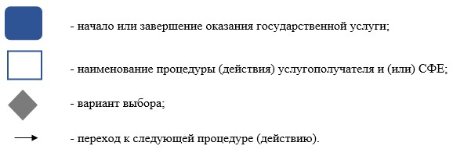
Приложение 2
к приказу Министра юстиции
Республики Казахстан
от 27 февраля 2014 года № 85
Регламент государственной услуги
«Аккредитация организаций, управляющих имущественными правами
на коллективной основе» 1. Общие положения
1. Государственная услуга «Аккредитация организаций, управляющих имущественными правами на коллективной основе» (далее – государственная услуга) оказывается на основании Стандарта государственной услуги «Аккредитация организаций, управляющих имущественными правами на коллективной основе», утвержденного постановлением Правительства Республики Казахстан от 28 января 2014 года № 34 (далее – Стандарт) Комитетом по правам интеллектуальной собственности Министерства юстиции Республики Казахстан (далее – услугодатель), в том числе через веб-портал «электронного правительства» www.egov.kz или веб-портал «Е-лицензирование» www.elicense.kz (далее - портал).
2. Форма оказываемой государственной услуги: электронная (частично автоматизированная) и (или) бумажная.
3. Результат оказания государственной услуги:
1) при обращении к услугодателю – свидетельство об аккредитации сроком на пять лет, либо мотивированный ответ об отказе в оказании государственной услуги в случаях и по основаниям, предусмотренным пунктом 10 стандарта государственной услуги, выдаваемого на бумажном носителе;
2) при обращении через портал – свидетельство об аккредитации сроком на пять лет, либо мотивированный ответ об отказе в оказании государственной услуги в случаях и по основаниям, предусмотренным пунктом 10 стандарта государственной услуги, в форме электронного документа, удостоверенного электронной цифровой подписью (далее – ЭЦП) уполномоченного лица услугодателя.
Форма результата оказания государственной услуги приведена, в приложении 1 к настоящему Регламенту.
2. Описание порядка действий структурных подразделений
(работников) услугодателя в процессе оказания государственной
услуги
4. Основанием для начала процедуры (действия) по оказанию государственной услуги является получение услугодателем заявления и документов услугополучателя, предусмотренных в пункте 9 Стандарта, необходимых для оказания государственной услуги или электронного запроса услугополучателя, предусмотренного в пункте 9 Стандарта, необходимых для оказания государственной услуги.
5. Процедуры (действия), входящие в состав процесса оказания государственной услуги:
1) регистрация заявления сотрудником канцелярии услугодателя в единой системе электронного документооборота государственных органов (далее – ЕСЭДО);
2) рассмотрение заявления руководителем услугодателя;
3) рассмотрение заявления заместителем руководителя услугодателя;
4) рассмотрение заявления руководителем управления по реализации государственной политики в области авторского и смежных прав;
5) рассмотрение заявления и оформление результата оказания государственной услуги главным экспертом или экспертом управления по реализации государственной политики в области авторского и смежных прав;
6) подписание результата оказания государственной услуги руководителем услугодателя;
7) направление результата оказания государственной услуги услугополучателю.
3. Описание порядка взаимодействия структурных подразделений
(работников) услугодателя в процессе оказания государственной
услуги
6. В процессе оказания государственной услуги задействованы следующие структурные подразделения (работники) услугодателя:
1) сотрудник канцелярии услугодателя;
2) руководитель услугодателя;
3) заместитель руководителя услугодателя;
4) руководитель управления по реализации государственной политики в области авторского и смежных прав;
5) главный эксперт или эксперт управления по реализации государственной политики в области авторского и смежных прав.
7. Описание последовательности процедур (действий) между структурными подразделениями (работниками) услугодателя:
1) сотрудник канцелярии услугодателя в течение одного рабочего дня со дня поступления документов, проводит регистрацию полученных документов в ЕСЭДО, и передает на рассмотрение руководителю услугодателя, при этом в правом нижнем углу заявления проставляется регистрационный штамп на государственном языке с указанием даты поступления и входящего номера;
2) руководитель услугодателя в течение одного рабочего дня со дня поступления документов отписывает его заместителю руководителя услугодателя;
3) заместитель руководителя услугодателя в течение одного рабочего дня со дня поступления документов отписывает его руководителю управления по реализации государственной политики в области авторского и смежных прав;
4) руководитель управления по реализации государственной политики в области авторского и смежных прав в течение одного рабочего дня со дня поступления документов отписывает главному эксперту или эксперту управления оказания юридических услуг и лицензирования;
5) главный эксперт или эксперт управления по реализации государственной политики в области авторского и смежных прав со дня получения на рассмотрение пакета документов услугополучателя, рассматривает заявление и документы услугополучателя, предусмотренных в пункте 9 Стандарта, необходимых для оказания государственной услуги затем направляет их на рассмотрение заседания комиссии по аккредитации.
По итогам заседания комиссии по аккредитации услугодатель в срок не позднее пяти рабочих дней после даты завершения заседания принимает решение об аккредитации или мотивированный ответ об отказе в аккредитации. В случае принятия решения об аккредитации услугодатель выдает услугополучателю свидетельство об аккредитации сроком на пять лет (государственная услуга оказывается в течение 65 (шестидесяти пяти) календарных дней со дня размещения информации о дате проведения заседания комиссии по аккредитации в периодических печатных изданиях, распространяемых на всей территории Республики Казахстан, и на Интернет-ресурсе услугодателя, при выдаче дубликатов в течение 10 (десяти) рабочих дней);
6) руководитель услугодателя в течение одного рабочего дня подписывает свидетельство об аккредитации или мотивированный ответ об отказе в аккредитации;
7) сотрудник канцелярии услугодателя в течение одного рабочего дня направляет результат оказания государственной услуги через почту на адрес услугополучателя.
Схема получения государственной услуги приведена, в приложении 2 к настоящему Регламенту.
4. Описание порядка взаимодействия с центром обслуживания
населения и (или) иными услугодателями, а также порядок
использования информационных систем в процессе оказания
государственной услуги
8. Услугодатель в процессе оказания государственной услуги не взаимодействует с центром обслуживания населения и (или) иными услугодателями.
9. Описание порядка обращения и последовательность процедур (действий) услугополучателя и услугодателя при оказании государственной услуги через портал приведена в виде диаграммы функционального взаимодействия информационных систем, задействованных в оказании государственной услуги, в графической форме согласно приложению 3 к настоящему Регламенту.
Услугополучатель подает запрос через портал, данный запрос отправляется на рассмотрение услугодателю.
Примечание: услугополучатель должен быть зарегистрирован и авторизован на портале.
Услугополучатель для заявки на получение государственной услуги на портале выбирает «Аккредитация организаций, управляющих имущественными правами на коллективной основе». Портал формирует первый шаг подачи заявки, автоматически заполняя данные о услугополучателе.
Услугополучатель заполняет следующие данные в сплывающих окнах портала:
1) запрос в форме электронного документа, удостоверенного электронной цифровой подписью (далее – ЭЦП) услугополучателя;
2) решение общего собрания о прохождении аккредитации в форме электронного документа;
3) копии заключенных организацией двусторонних и многосторонних соглашений с иностранными организациями, управляющими имущественными правами на коллективной основе в форме электронных документов;
4) решение общего собрания относительно размера вознаграждения в форме электронного документа;
5) решение общего собрания относительно условия заключения лицензионного договора с пользователями в форме электронного документа;
6) решение общего собрания относительно способа распределения и выплаты собранного вознаграждения в форме электронного документа;
7) сведения о проверке деятельности организации, управляющей имущественными правами на коллективной основе, в сфере интеллектуальной собственности за последние два года в форме копии электронных документов;
8) отзывы правообладателей объектов авторского права и смежных прав в отношении услугополучателя в форме электронных копий документа;
9) форма сведений, согласно приложению 2 к стандарту государственной услуги.
Услугополучатель сохраняет запрос, подписывая ее ЭЦП.
При отправке запроса через портал, услугополучателю из «личного кабинета» доступна информация об обращении, которая обновляется в ходе обработки обращения услугодателем (отметки о доставке, регистрации, исполнении, ответ о рассмотрении или отказе в рассмотрении).
10. Описание порядка обращения и последовательности процедур (действий) услугодателя при обращении услугополучателя через портал:
1) сотрудник канцелярии услугодателя в течение одного рабочего дня со дня поступления документов на портал, проводит регистрацию полученных документов на портале, и передает через портал на рассмотрение руководителю услугодателя;
2) руководитель услугодателя рассмотрев документы, отписывает его заместителю руководителя услугодателя;
3) заместитель руководителя услугодателя рассмотрев документы, отписывает его руководителю управления по реализации государственной политики в области авторского и смежных прав;
4) руководитель управления по реализации государственной политики в области авторского и смежных прав в течение одного рабочего дня со дня поступления документов отписывает главному эксперту или эксперту управления государственной политики в области авторского и смежных прав;
5) главный эксперт или эксперт управления по реализации государственной политики в области авторского и смежных прав со дня сдачи пакета документов услугодателю, готовит документы на рассмотрение заседания комиссии по аккредитации.
По итогам заседания комиссии по аккредитации услугодатель в срок не позднее пяти рабочих дней после даты завершения заседания принимает решение об аккредитации или об отказе в аккредитации. В случае принятия решения об аккредитации услугодатель выдает услугополучателю свидетельство об аккредитации сроком на пять лет.
6) руководитель услугодателя в течение одного рабочего дня подписывает свидетельство или отказ в аккредитации.
Результат оказания государственной услуги услугополучателю автоматически отправляется в личный кабинет услугополучателя.
11. Подробное описание последовательности процедур (действий), взаимодействий структурных подразделений (работников) услугодателя в процессе оказания государственной услуги, а также описание порядка взаимодействия с иными услугодателями и (или) центром обслуживания населения и порядка использования информационных систем в процессе оказания государственной услуги отражается в справочнике бизнес-процессов оказания государственной услуги согласно приложению 4 к настоящему регламенту.
Сноска. Регламент дополнен пунктом 11 в соответствии с приказом Министра юстиции РК от 13.06.2014 № 200 (вводится в действие по истечении десяти календарных дней после его первого официального опубликования).
Приложение 1
«Аккредитация организаций,
управляющих имущественными
правами на коллективной основе»
Форма результата оказания государственной услуги
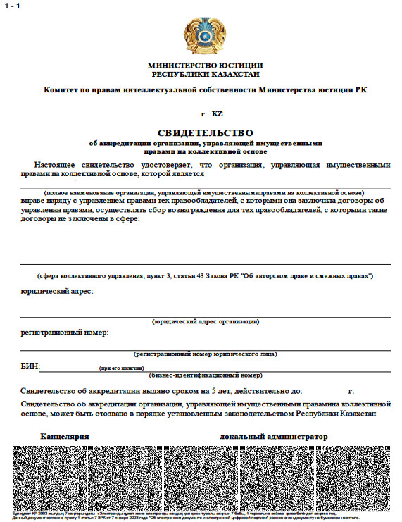
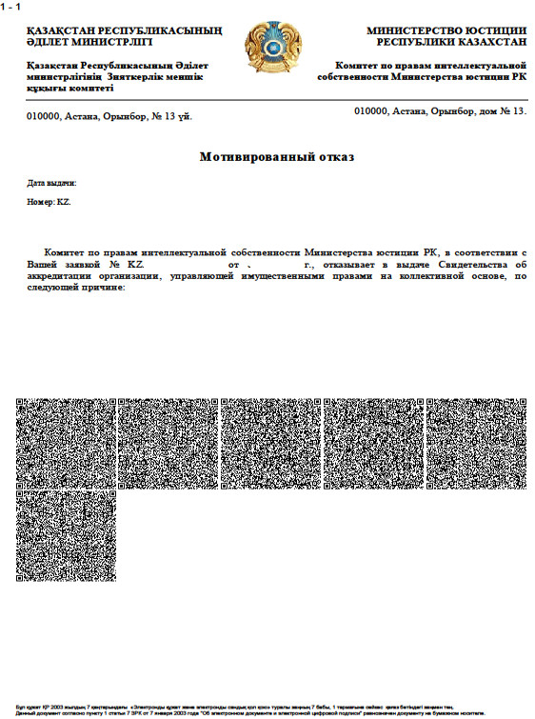
Приложение 2
«Аккредитация организаций,
управляющих имущественными
правами на коллективной основе»
Схема получения государственной услуги
при обращении к услугодателю
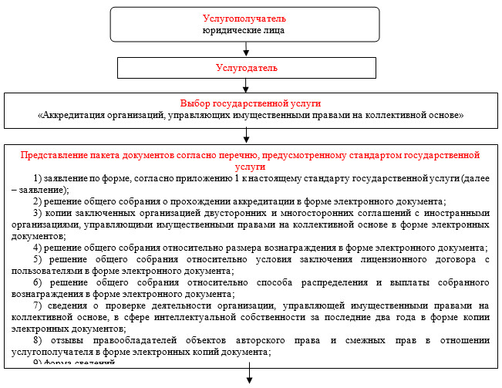
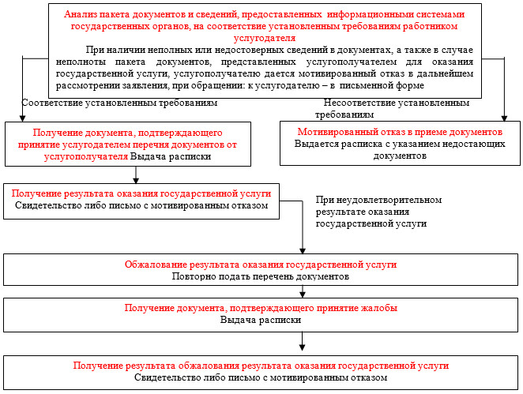
Схема получения государственной услуги
через портал «электронного правительства»
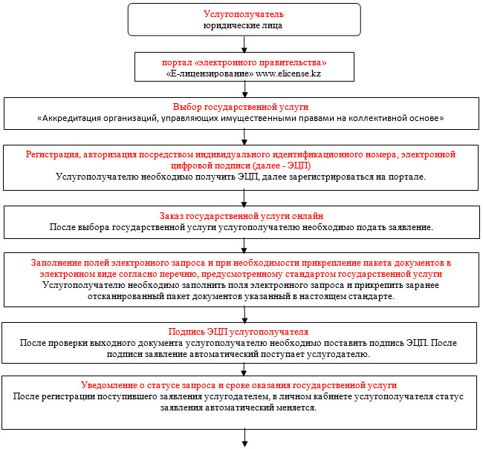
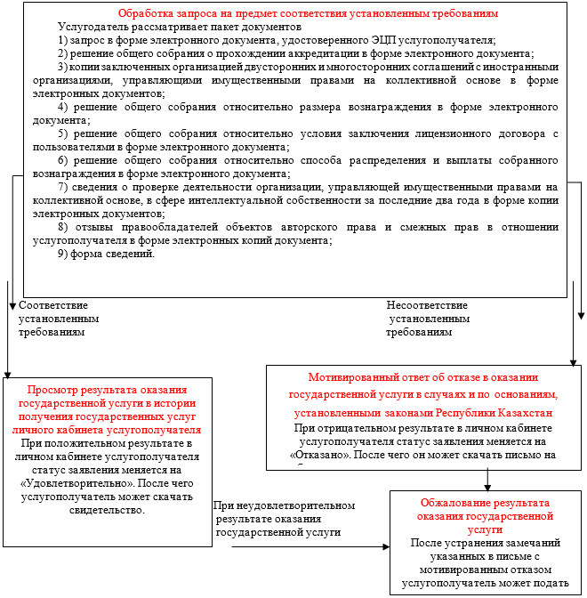
Приложение 3
к регламенту государственной услуги
«Аккредитация организаций,
управляющих имущественными
правами на коллективной основе»
Диаграмма № 1 функционального взаимодействия при оказании
электронной государственной услуги через ПЭП
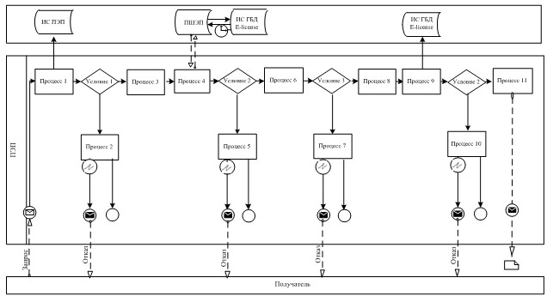
Описание порядка обращения и последовательности процедур (действий) услугодателя и услугополучателя:
1) услугополучатель осуществляет регистрацию на портале с помощью своего регистрационного свидетельства ЭЦП, которое хранится в интернет-браузере компьютера услугополучателя (осуществляется для незарегистрированных потребителей на портале);
2) процесс 1 – прикрепление в интернет-браузер компьютера услугополучателя регистрационного свидетельства ЭЦП, процесс ввода получателем пароля (процесс авторизации) на портале для получения государственной услуги;
3) условие 1 – проверка на портале подлинности данных о зарегистрированном услугополучателе через логин (БИН) и пароль;
4) процесс 2 – формирование порталом сообщения об отказе в авторизации в связи с имеющимися нарушениями в данных услугополучателя;
5) процесс 3 – выбор услугополучателем услуги в портале, указанной в настоящем Регламенте, вывод на экран формы запроса для оказания услуги и заполнение услугополучателем формы (ввод данных) с учетом ее структуры и форматных требований, прикрепление к форме запроса необходимых документов в электронном виде;
6) процесс 4 – выбор услугополучателем регистрационного свидетельства ЭЦП для удостоверения (подписания) запроса;
7) условие 3 – проверка на портале срока действия регистрационного свидетельства ЭЦП отсутствия в списке отозванных (аннулированных) регистрационных свидетельства, а также соответствия идентификационных данных между ИИН указанным в запросе, и ИИН указанным в регистрационном свидетельстве ЭЦП);
8) процесс 5 – формирование сообщения об отказе в запрашиваемой услуге в связи с не подтверждением подлинности ЭЦП получателя;
9) процесс 6 – удостоверение (подписание) посредством ЭЦП получателя заполненной формы (введенных данных) запроса на оказание услуги;
10) процесс 7 – регистрация электронного документа (запроса услугополучателя) в портале» и обработка запроса в портале;
11) условие 4 – проверка услугодателем соответствия услугополучателя квалификационным требованиям и основаниям для выдачи лицензии;
12) процесс 8 – формирование сообщения об отказе в запрашиваемой услуге в связи с имеющимися нарушениями в данных услугополучателя в портале;
13) процесс 9 – получение услугополучателем результата услуги (электронная лицензия), сформированной порталом. Электронный документ формируется с использованием ЭЦП уполномоченного лица услугодателя.
Приложение 4
«Аккредитация организаций, управляющих
имущественными правами на коллективной
основе»
форма
Справочник
бизнес-процессов оказания государственной услуги
«Аккредитация организаций, управляющих имущественными
правами на коллективной основе»
Сноска. Регламент дополнен Приложением 4 в соответствии с приказом Министра юстиции РК от 13.06.2014 № 200 (вводится в действие по истечении десяти календарных дней после его первого официального опубликования).
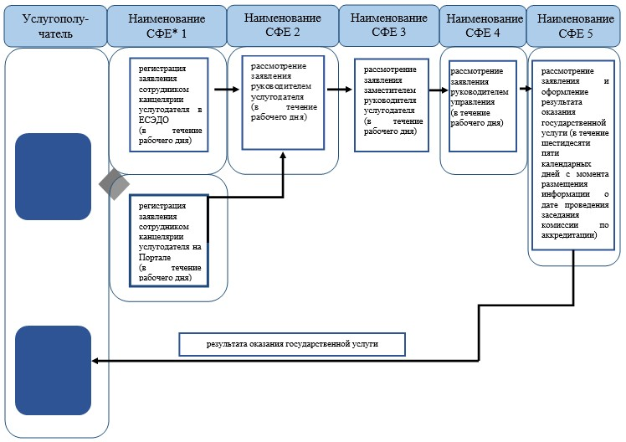
*СФЕ - структурно - функциональная единица: взаимодействие структурных подразделений (работников) услугодателя, центра обслуживания населения, веб-портала «электронного правительства»;
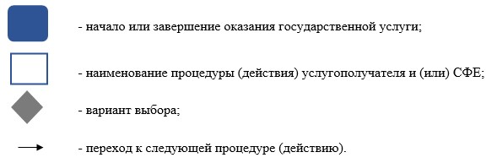
Приложение 3
к приказу Министра юстиции
Республики Казахстан
от 27 февраля 2014 года № 85
Регламент государственной услуги
«Выдача справок о сдаче на хранение рукописи, хранение
рукописей неопубликованных произведений»
1. Общие положения
1. Государственная услуга «Выдача справок о сдаче на хранение рукописи, хранение рукописей неопубликованных произведений» (далее – государственная услуга) оказывается на основании Стандарта государственной услуги «Выдача справок о сдаче на хранение рукописи, хранение рукописей неопубликованных произведений», утвержденного постановлением Правительства Республики Казахстан от 28 января 2014 года № 34 (далее – Стандарт) Комитетом по правам интеллектуальной собственности Министерства юстиции Республики Казахстан (далее – услугодатель).
2. Форма оказываемой государственной услуги: бумажная.
3. Результат оказания государственной услуги - справка о принятии на хранение рукописи, хранение рукописи неопубликованного произведения.
2. Описание порядка действий структурных подразделений
(работников) услугодателя в процессе оказания государственной
услуги
4. Основанием для начала процедуры (действия) по оказанию государственной услуги является получение услугодателем заявления и документов услугополучателя, предусмотренных в пункте 9 Стандарта, необходимых для оказания государственной услуги.
5. Процедуры (действия), входящие в состав процесса оказания государственной услуги:
1) регистрация заявления сотрудником канцелярии услугодателя в единой системе электронного документооборота государственных органов (далее – ЕСЭДО);
2) рассмотрение заявления руководителем услугодателя;
3) рассмотрение заявления заместителем руководителя услугодателя;
4) рассмотрение заявления руководителем управления по реализации государственной политики в области авторского и смежных прав;
5) рассмотрение заявления и оформление результата оказания государственной услуги главным экспертом или экспертом управления по реализации государственной политики в области авторского и смежных прав;
6) подписание результата оказания государственной услуги руководителем услугодателя;
7) направление результата оказания государственной услуги услугополучателю.
3. Описание порядка взаимодействия структурных подразделений
(работников) услугодателя в процессе оказания государственной
услуги
6. В процессе оказания государственной услуги задействованы следующие структурные подразделения (работники) услугодателя:
1) сотрудник канцелярии услугодателя;
2) руководитель услугодателя;
3) заместитель руководителя услугодателя;
4) руководитель управления по реализации государственной политики в области авторского и смежных прав;
5) главный эксперт или эксперт управления по реализации государственной политики в области авторского и смежных прав.
7. Описание последовательности процедур (действий) между структурными подразделениями работниками услугодателя:
1) сотрудник канцелярии услугодателя в течение одного рабочего дня со дня поступления документов, проводит регистрацию полученных документов в ЕСЭДО, и передает на рассмотрение руководителю услугодателя, при этом в правом нижнем углу заявления проставляется регистрационный штамп на государственном языке с указанием даты поступления и входящего номера;
2) руководитель услугодателя рассмотрев заявление, в течение одного рабочего дня со дня поступления документов отписывает его заместителю руководителя услугодателя;
3) заместитель руководителя услугодателя рассмотрев заявление, в течение одного рабочего дня со дня поступления документов отписывает его руководителю управления по реализации государственной политики в области авторского и смежных прав;
4) руководитель управления по реализации государственной политики в области авторского и смежных прав в течение одного рабочего дня со дня поступления документов отписывает главному эксперту или эксперту управления оказания юридических услуг и лицензирования;
5) главный эксперт или эксперт управления по реализации государственной политики в области авторского и смежных прав со дня получения на рассмотрение пакета документов, рассматривает заявление и документы, предусмотренные в пункте 9 Стандарта, необходимых для оказания государственной услуги, затем направляет на подписание руководителю услугодателя результат оказания государственной услуги (государственная услуга оказывается в течение 5 (пяти) рабочих дней со дня сдачи пакета документов);
6) руководитель услугодателя в течение одного рабочего дня подписывает свидетельство;
7) сотрудник канцелярии услугодателя в течение одного рабочего дня направляет результат оказания государственной услуги через почту на адрес услугополучателя.
Справочник бизнес-процессов оказания государственной услуги приведена в приложении 1 к настоящему Регламенту.
Сноска. Пункт 7 с изменением, внесенным приказом Министра юстиции РК от 13.06.2014 № 200 (вводится в действие по истечении десяти календарных дней после его первого официального опубликования).
4. Описание порядка взаимодействия с центром обслуживания
населения и (или) иными услугодателями, а также порядок
использования информационных систем в процессе оказания
государственной услуги
8. Государственная услуга оказывается в бумажном виде.
Услугодатель в процессе оказания государственной услуги не взаимодействует с центром обслуживания населения и (или) иными услугодателями.
9. Подробное описание последовательности процедур (действий), взаимодействий структурных подразделений (работников) услугодателя в процессе оказания государственной услуги, а также описание порядка взаимодействия с иными услугодателями и (или) центром обслуживания населения и порядка использования информационных систем в процессе оказания государственной услуги отражается в справочнике бизнес-процессов оказания государственной услуги согласно приложению 2 к настоящему регламенту.
Сноска. Регламент дополнен пунктом 9 в соответствии с приказом Министра юстиции РК от 13.06.2014 № 200 (вводится в действие по истечении десяти календарных дней после его первого официального опубликования).
Приложение 1
к регламенту государственной услуги
«Выдача справок о сдаче на хранение
рукописи, хранение рукописей неопубликованных
произведений»
Схема получения государственной услуги
Сноска. Приложение 1 с изменением, внесенным приказом Министра юстиции РК от 13.06.2014 № 200 (вводится в действие по истечении десяти календарных дней после его первого официального опубликования).
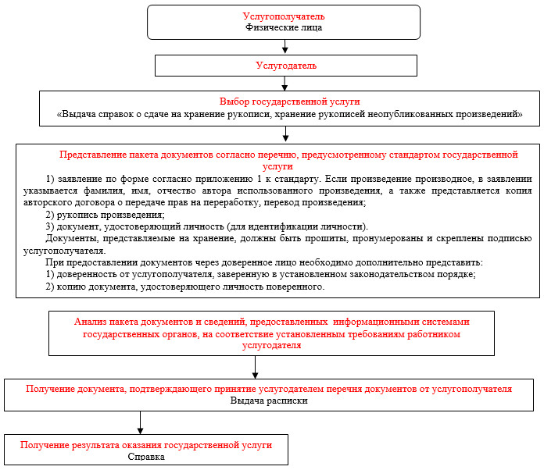
Приложение 2
к регламенту государственной услуги
«Выдача справок о сдаче на хранение рукописи,
хранение рукописей неопубликованных произведений»
Справочник
бизнес-процессов оказания государственной услуги «Выдача справок о сдаче на хранение рукописи, хранение рукописей неопубликованных произведений»
Сноска. Регламент дополнен Приложением 2 в соответствии с приказом Министра юстиции РК от 13.06.2014 № 200 (вводится в действие по истечении десяти календарных дней после его первого официального опубликования).
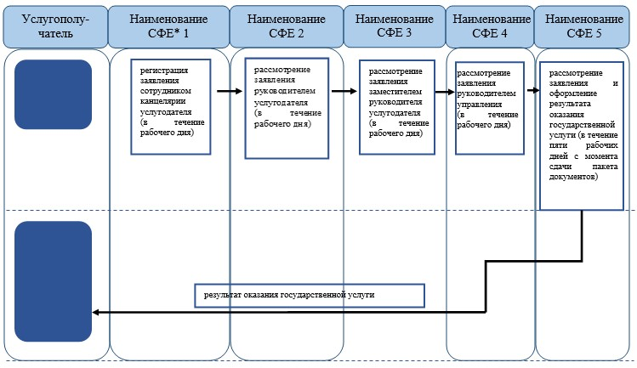
*СФЕ - структурно - функциональная единица: взаимодействие структурных подразделений (работников) услугодателя, центра обслуживания населения, веб-портала «электронного правительства»;
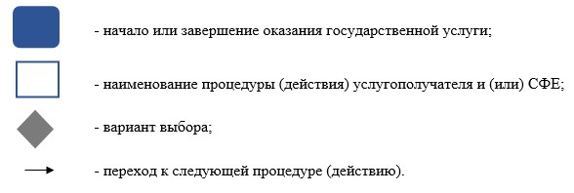

© 2012. РГП на ПХВ «Институт законодательства и правовой информации Республики Казахстан» Министерства юстиции Республики Казахстан

